- Einführung
- Ziel der Programmierung: Umsetzung eines gegebenen oder selbstentwickelten Algorithmus in ein lauffähiges Computerprogramm.
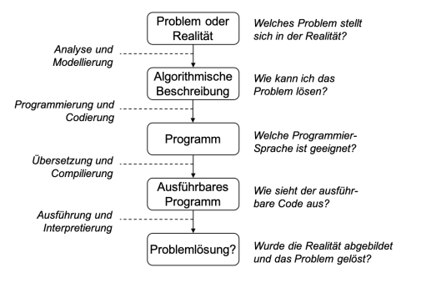
- Algorithmus
+ Definition: ist eine präzise endliche Beschreibung eines allgemeinen Verfahrens unter Verwendung ausführbarer elementarer (Verarbeitungs-)Schritte.
+ Eigenschaften:
- Terminierung: bricht nach endlich vielen Schritten ab.
- Determinismus:
- Legt die Wahlfreiheit fest
- Deterministischer Ablauf: legt eindeutige Vorgabe der Schrittfolge der auszuführenden Schritte fest.
- Determiniertes Ergebnis: wird immer dann geliefert, wenn bei vorgegebener Eingabe ein eindeutiges Ergebnis geliefert wird – auch bei mehrfacher Durchführung mit denselben Eingabeparametern.
+ Bestandteile:
- Elementare Operationen
- Sequenzielle Ausführung
- Parallele Ausführung
- Bedingte Ausführung
- Schleife
- Unterprogramm (bsp. Reche Aufgabe 1 anhand der Lösung auf Seite 100)
- Variablen und Konstanten

- Ausdruck:
+ Kombination von Operanden und Operatoren als „Vorschrift“ zur Berechnung eines Werts.
+ liefert immer einen Wert ab.
+ Bsp.: 1/x

- Anweisung:
+ Kombination von Ausdrücken und Methoden als „Vorschrift“ zur Ausführung einer Aktion.
+ Bsp.:
Y=1/x Wertzuweisung
Print(x) Ausgabeanweisung
- Sequenz:
+ bildet eine zeitliche Abfolge von Anweisungen
+ einzelne Schritte werden durchnummeriert oder es wird zum Abschluss der Sequenz ein Semikolon gesetzt.

- Bedingte Anweisung:
+ es werden Bedingungen auf ihre Richtigkeit geprüft.
+ für wahre und falsche Aussagen in der Bedingung können unterschiedliche Anweisungen ausgeführt werden

- Schleifen:
+ bestimmte Anweisungen werden wiederholt, bis eine definierte Endbedingung erfüllt wird.
+ Unterscheidung in drei Schleifenarten.

- Unterprogramme:
+ beinhaltet einen Teilalgorithmus
+ dieser Teilalgorithmus kann in mehreren Algorithmen wieder verwendet werden.

- Variablen:
+ „Platzhalter“ für einen konkreten Wert
+ sind von einem bestimmten Datentyp können ihren Wert ändern.

- Konstanten:
+ haben einen festen Wert
+ sind von einem bestimmten Datentyp
+ könne ihren Wert nicht ändern

11.
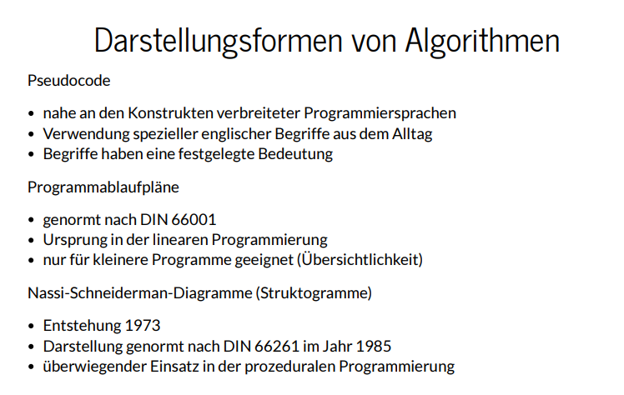
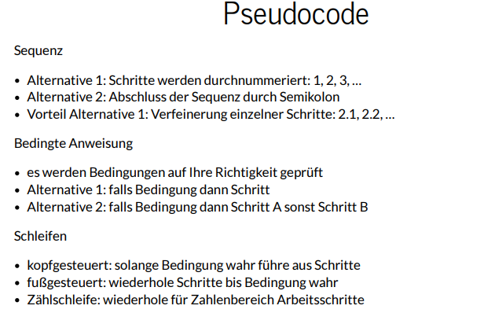
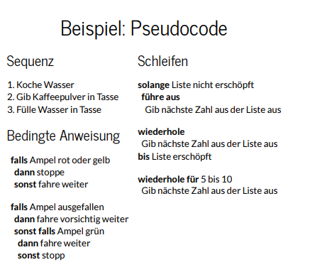

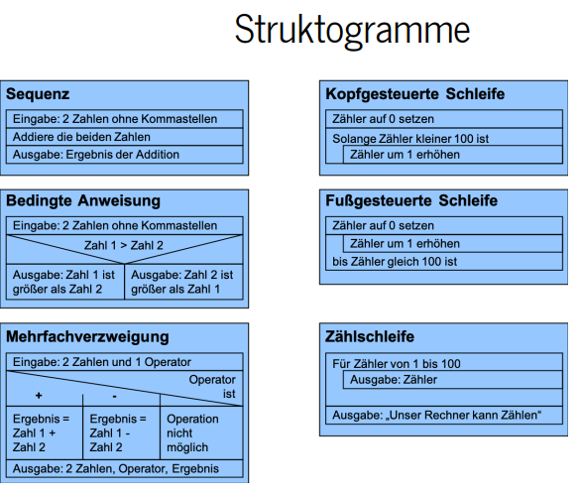

- Grundlagen von Java
- Klassifizierung von Software:
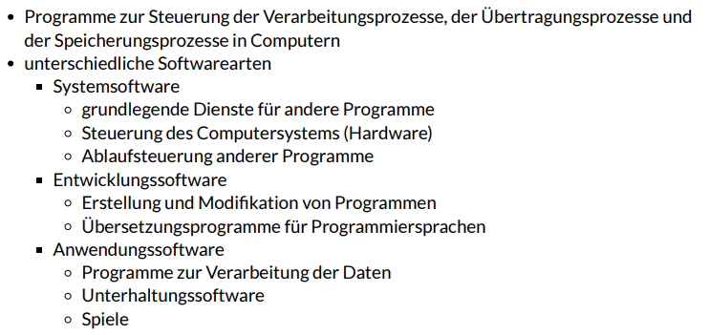

- Eigenschaften von Java:

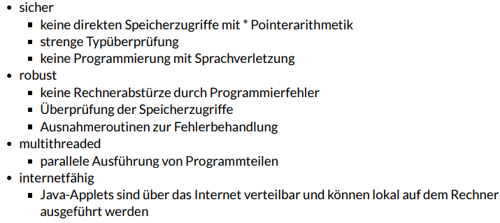
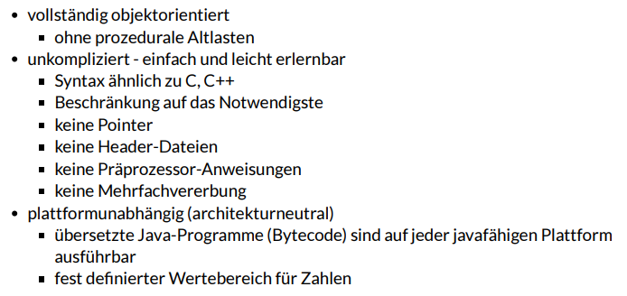

- Funktionsweise eines Compiler
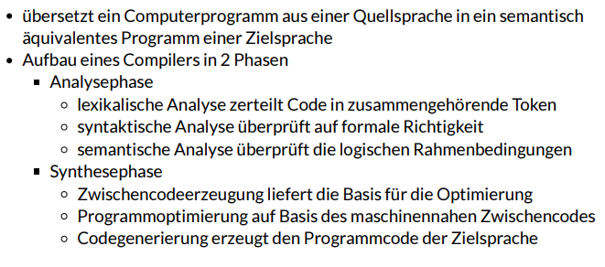

- Arten von Compilern
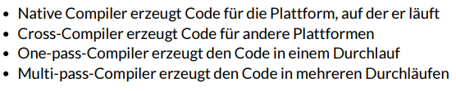

- Linker:
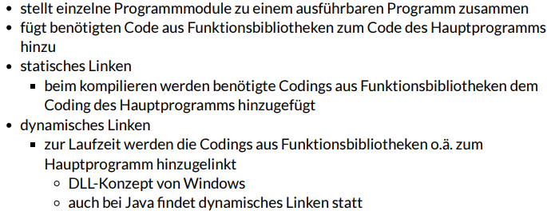

- Funktionsweise eines Interpreters

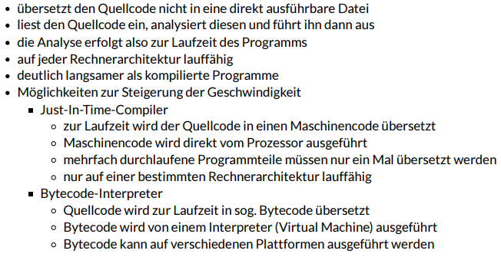

- Bytecode und virtual Machine
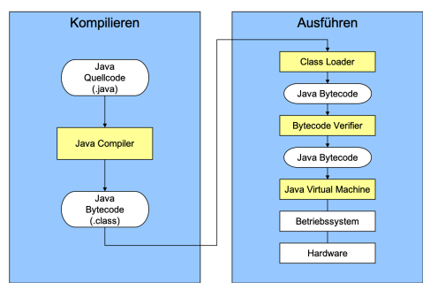

- Das Paketkonzept in Java
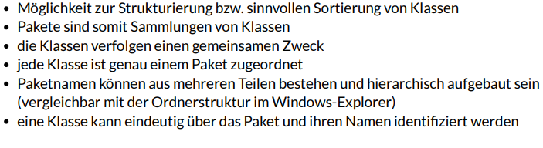

- Datentypen
- Arten von Datentypen
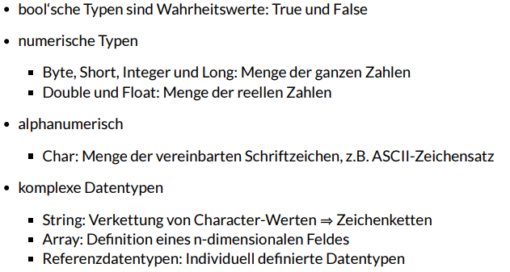

- Wertebereiche und Speicherverbrauch
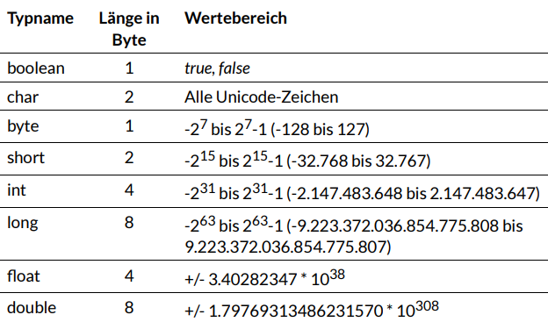

- Literale:
+ bezeichnet fest definierte Zeichenfolgen zur Darstellung von Werten für Basis-Datentypen.

- Numerische Literale
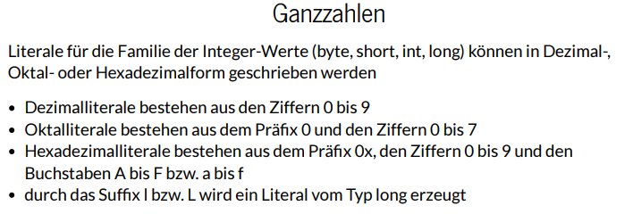
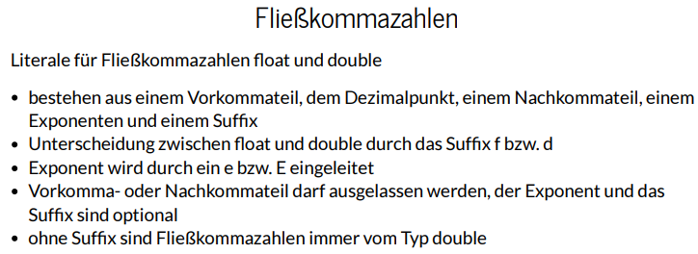

- Alphanumerische Literale
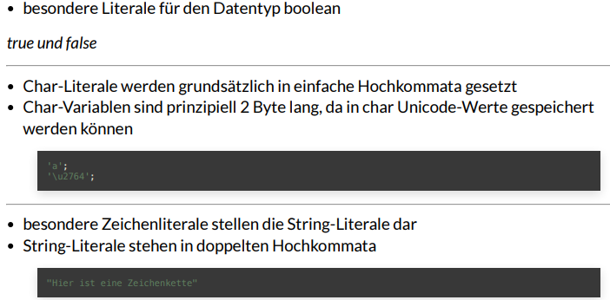
- Konvertierungsregeln
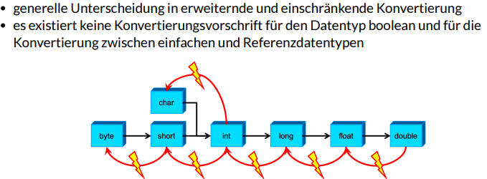

- Arrays
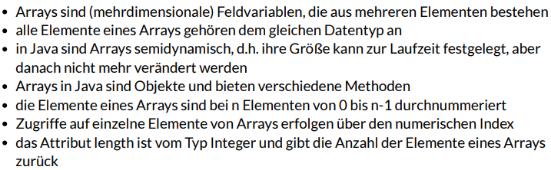

- Deklaration und Initialisierung von Arrays
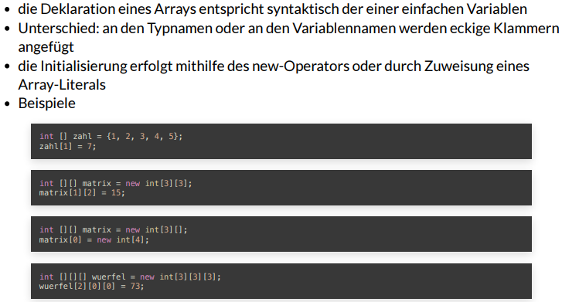

- Ausdrücke und Anweisungen
- Ausdrücke
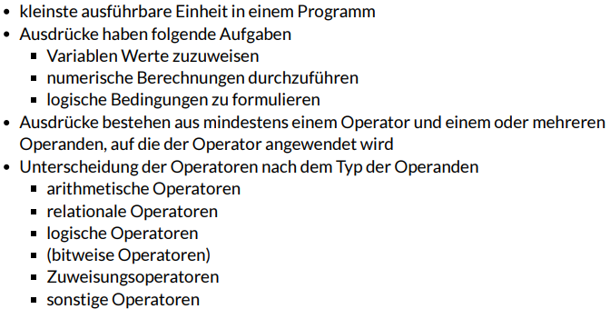
- Operatoren
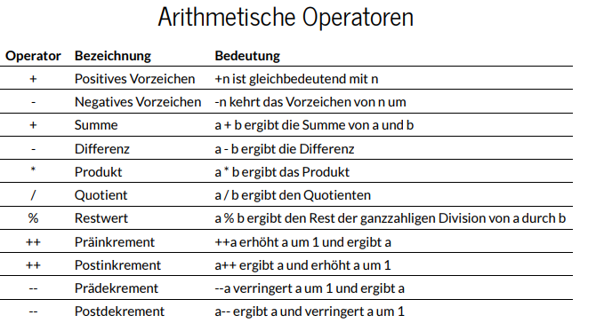
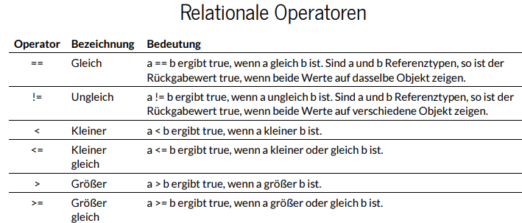
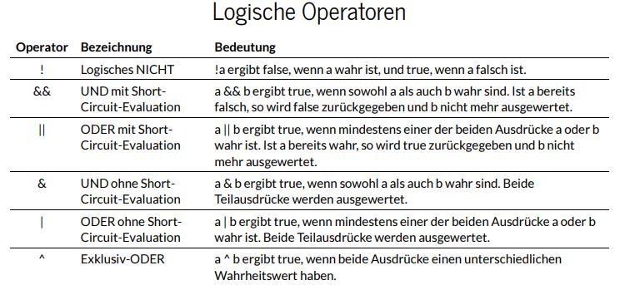

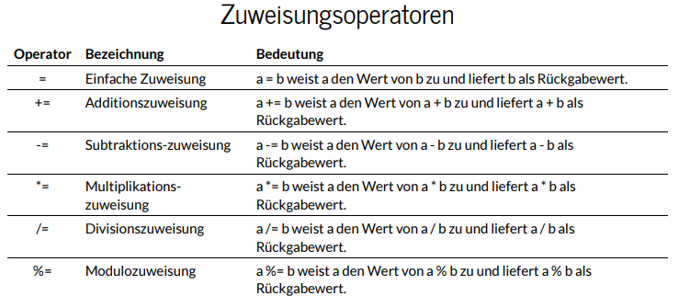
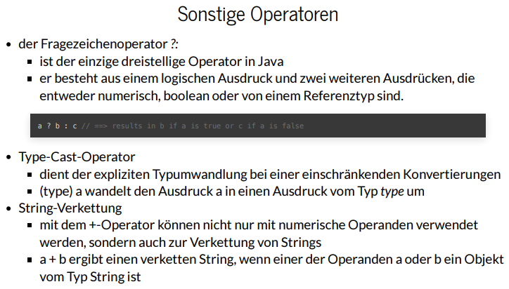

- Anweisungen
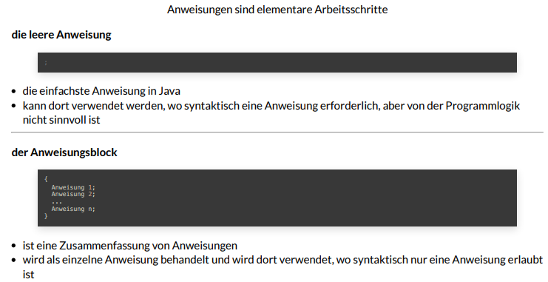

- Beeinflussung des Kontrollflusses
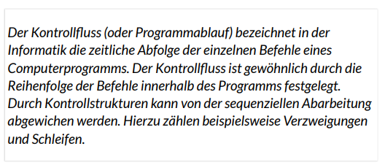

- Verzweigungen
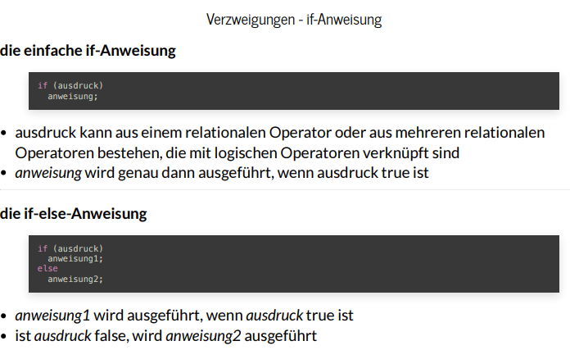
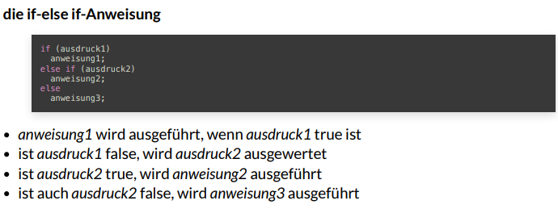

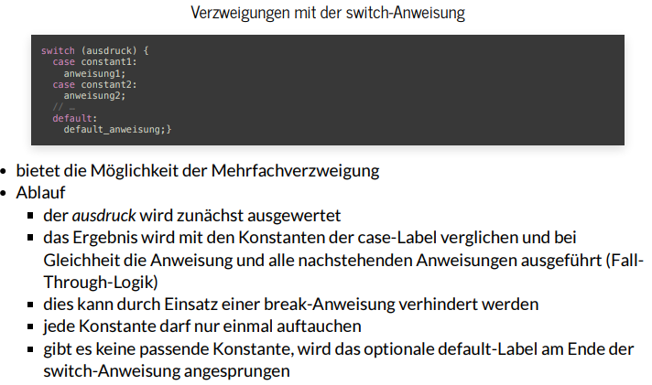

- Schleifen
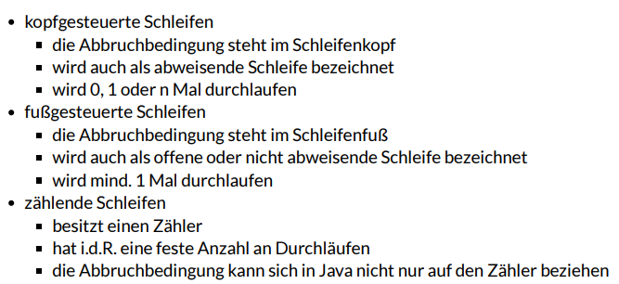

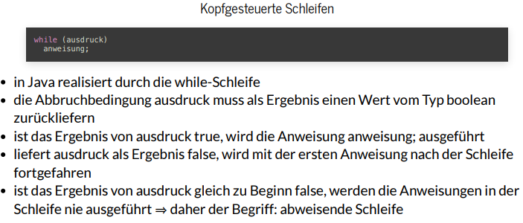

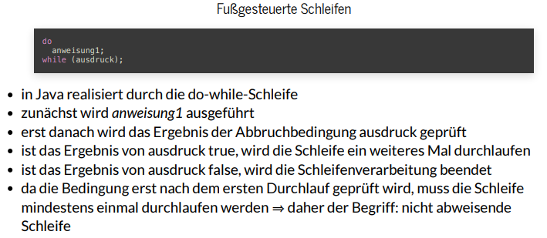

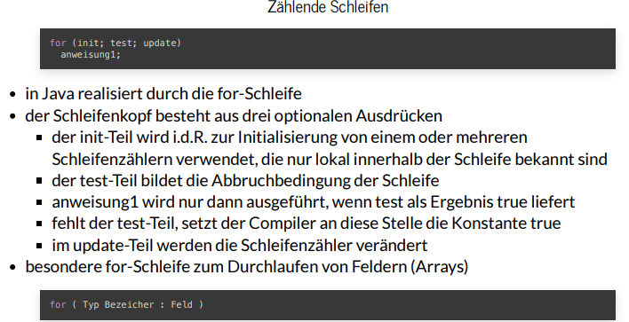
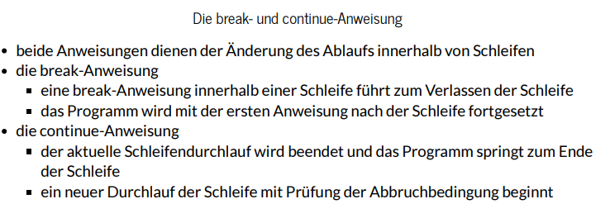

- Objektorientierung
- Einführung in die Objektorientierung
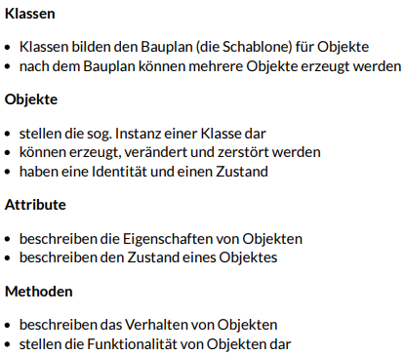

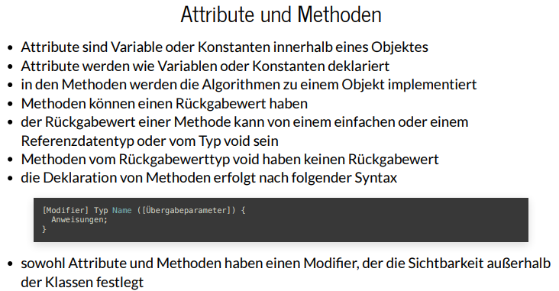

- Darstellung von Klassen in der UML
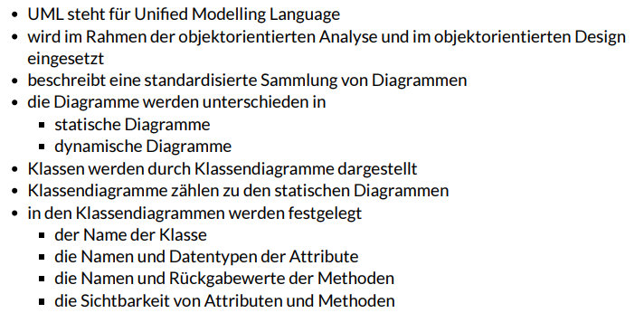
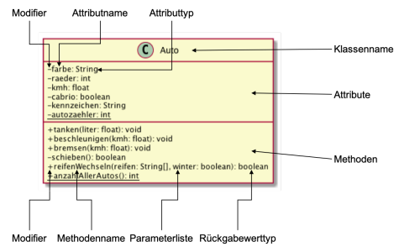

- Objekte erzeugen
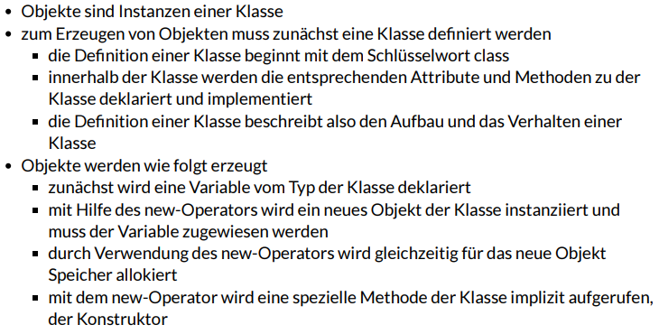

- Konstruktoren
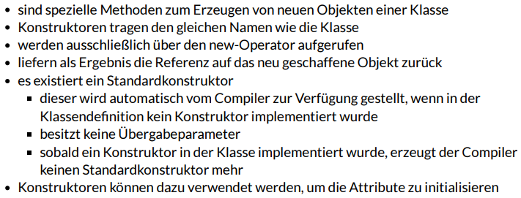

- Prinzip der Kapselung
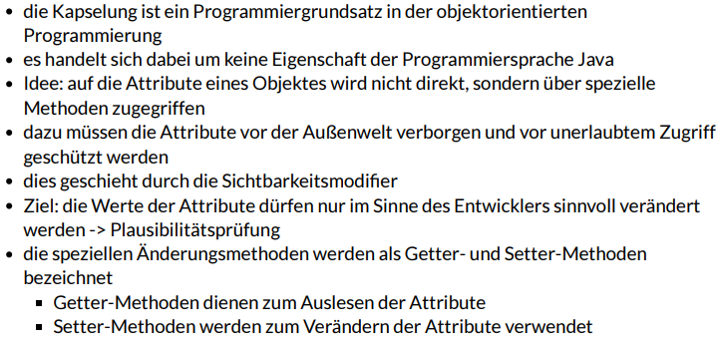
- Sichtbarkeit von Attributen und Methoden
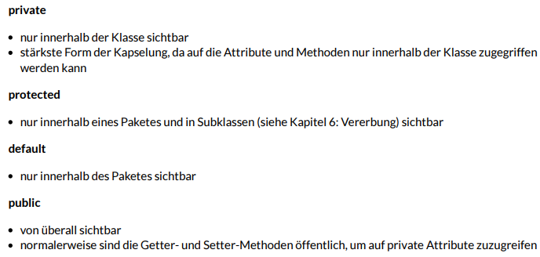

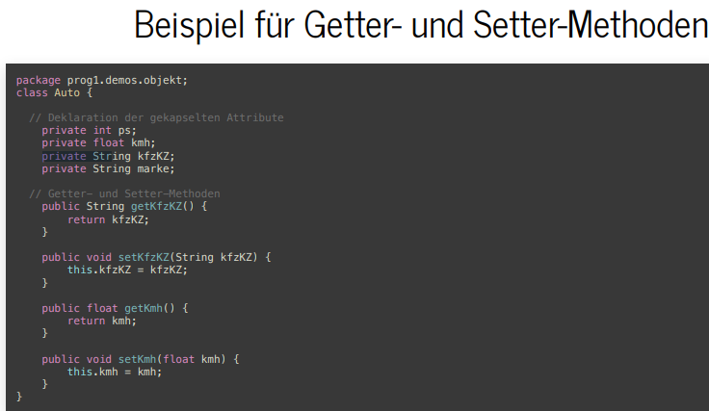

- Zugriff auf Attribute und Methoden
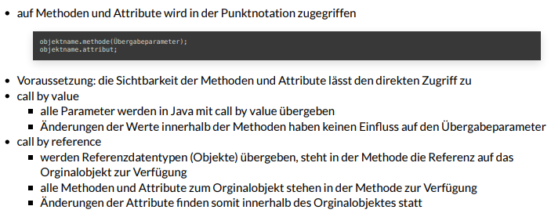

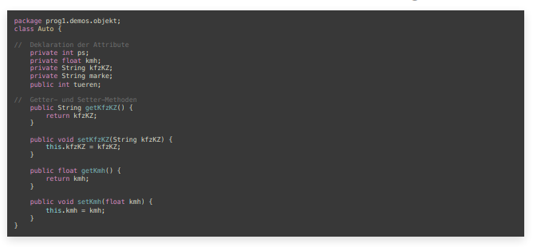
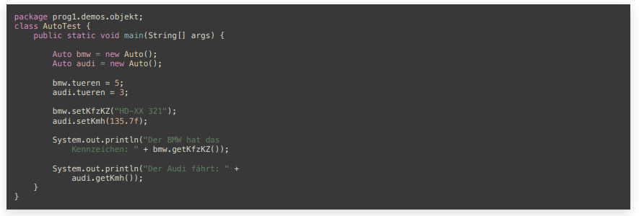
- Überladene Methoden
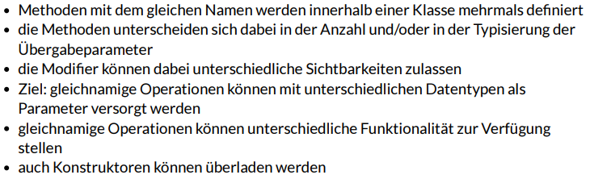

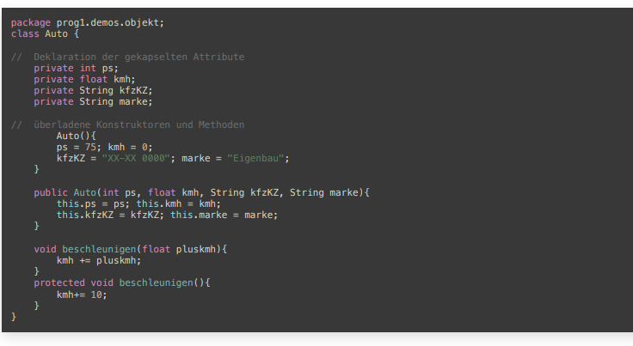

- Variable Argumente – varargs
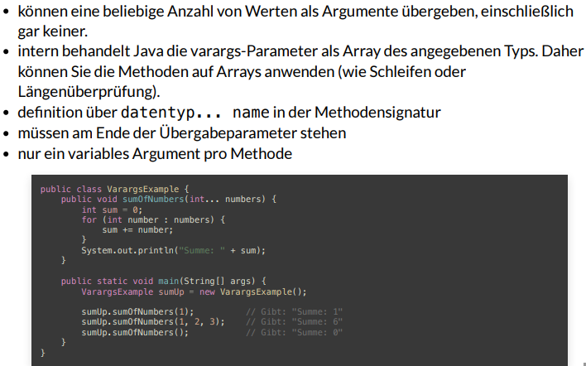

- Klassenattribute und -methode
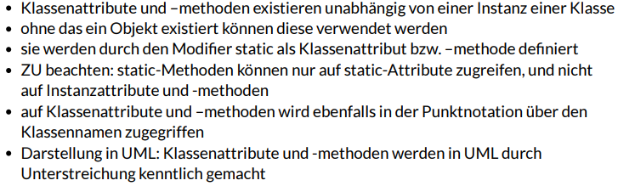

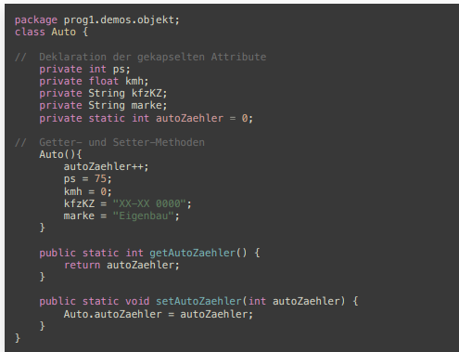
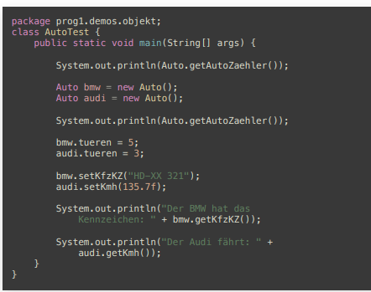

- Objekte löschen mit dem Garbage-Collector
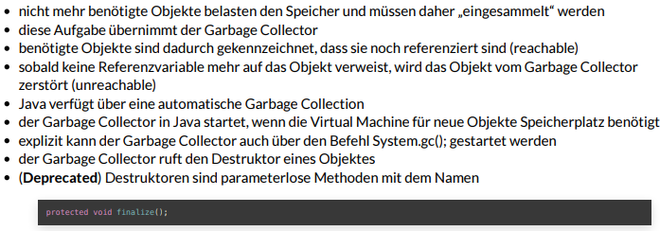

- Beziehungen zwischen Objekten
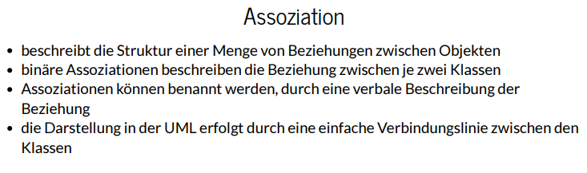
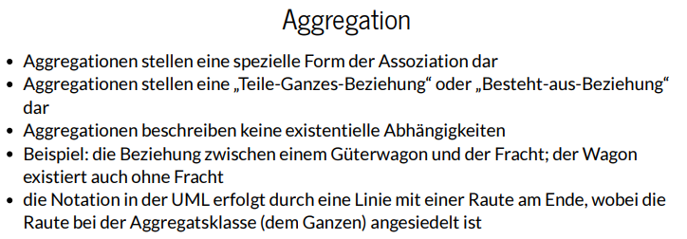
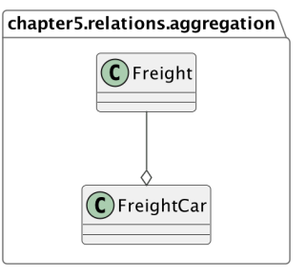

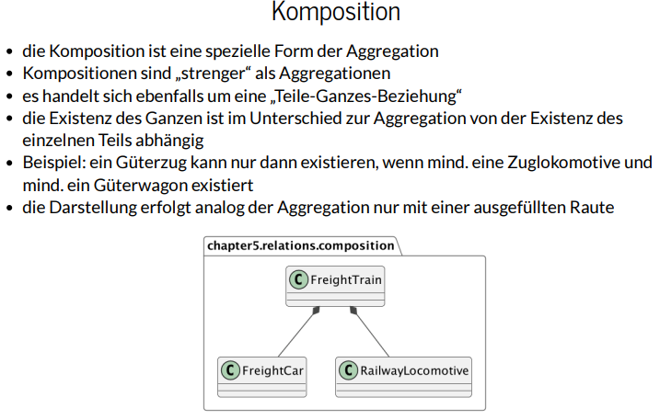

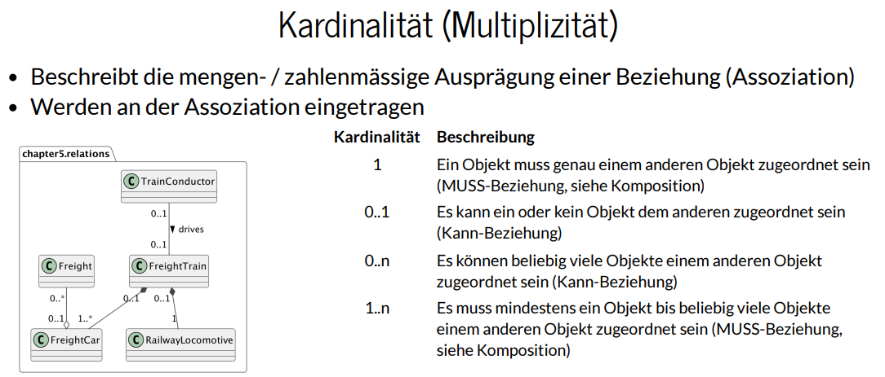
- Objektorientierung
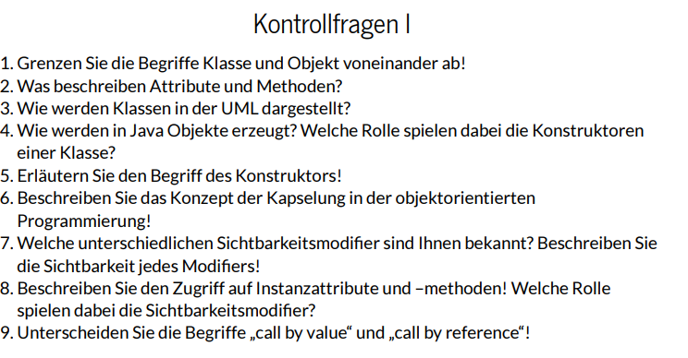

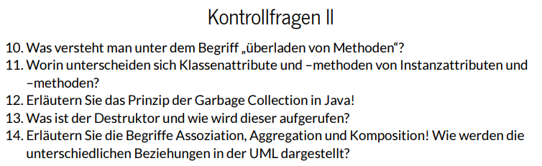

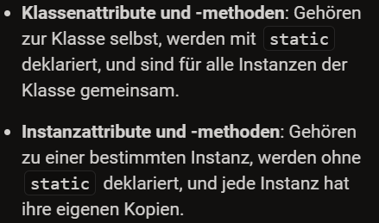

- Vererbung
- Eigenschaften der Vererbung
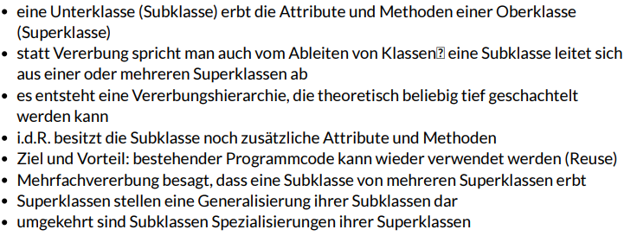

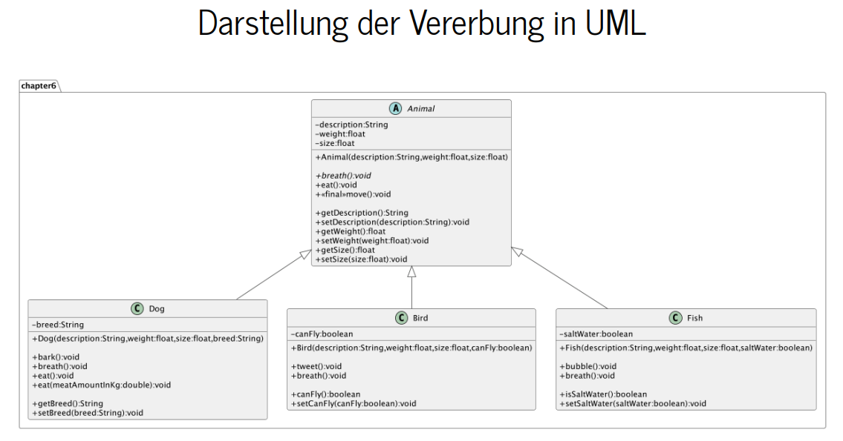

- Vererbung in Java
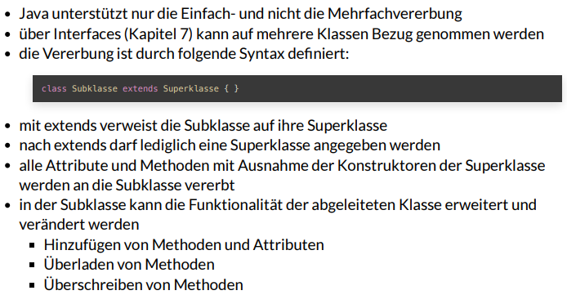

- Superklasse Object
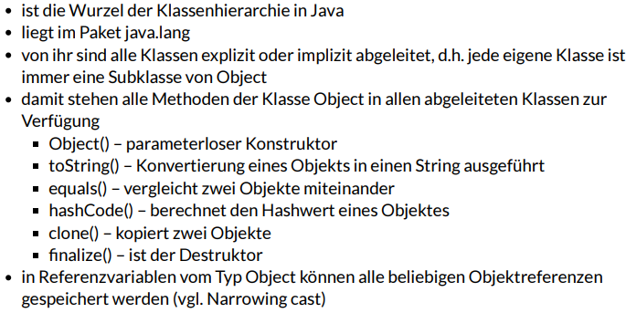

- Methoden überschreiben
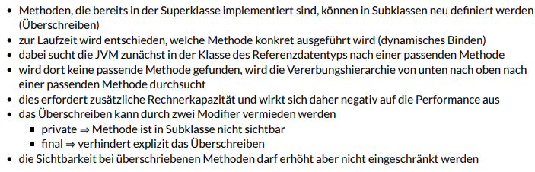
- Weitere Modifier
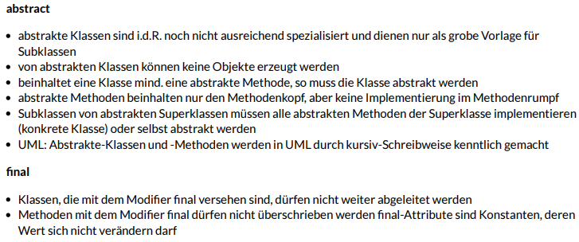

- Bedeutung von this und super
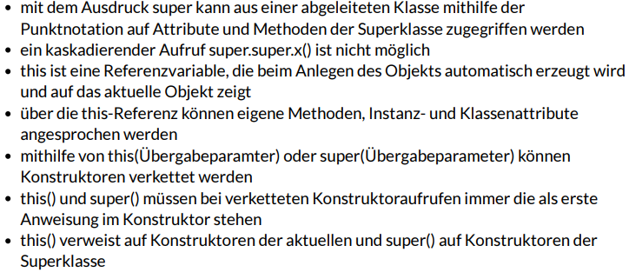

- Casting von Referenztypen
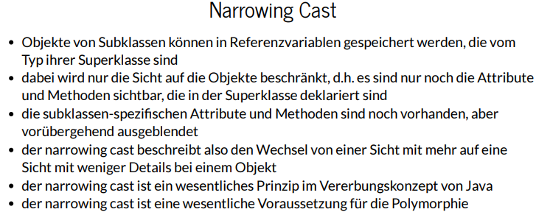

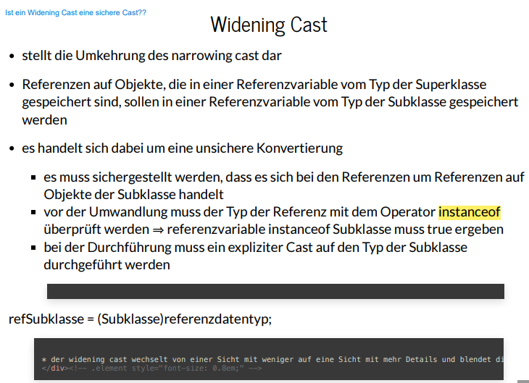

- Polymorphie
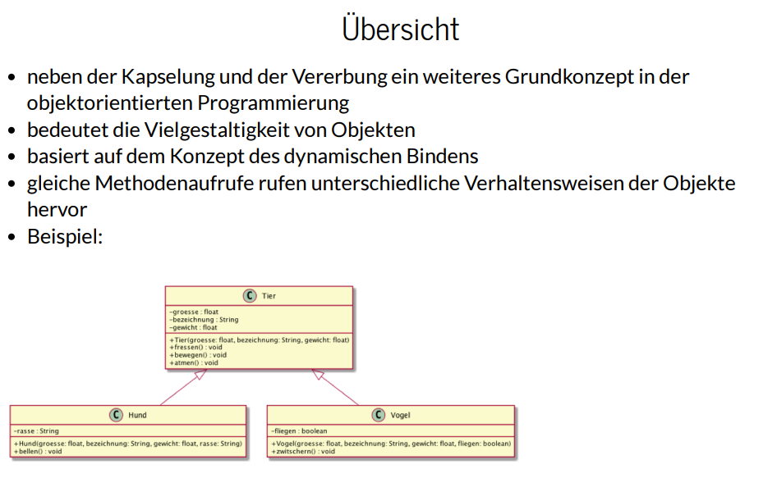
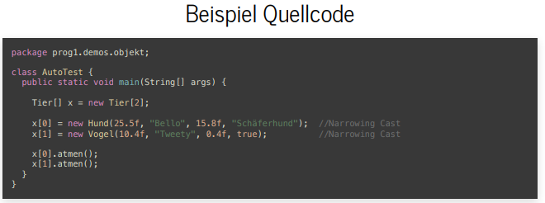

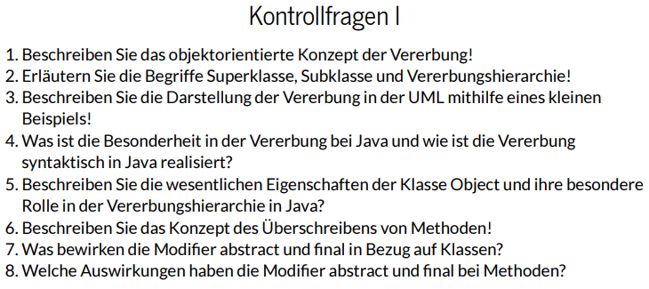
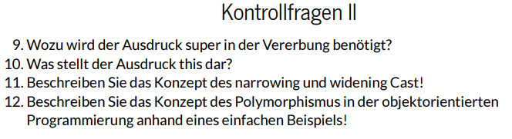

- Interfaces
- Eigenschaften von Interfaces
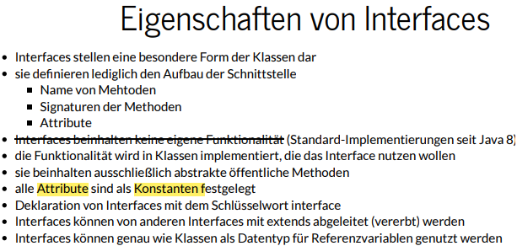

- Implementierung von Interfaces
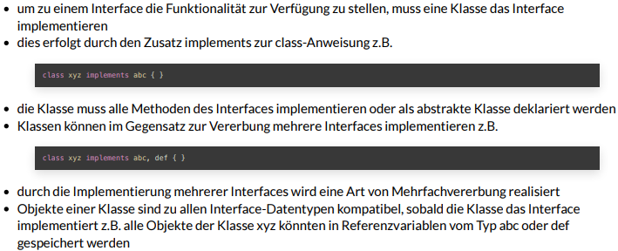
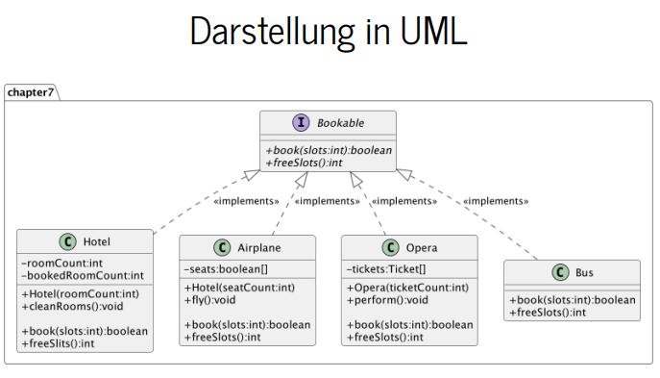

- Polymorphie über Interfaces
